红榜
经营者名称：深泽县刘周餐饮店
经营地址：深泽县赵八镇西大陈村正饶路348号
上榜理由：1、食品经营许可资质在显著位置公示；
2、制作场所卫生清洁、定期清理;
3、食品存放有序、操作规范。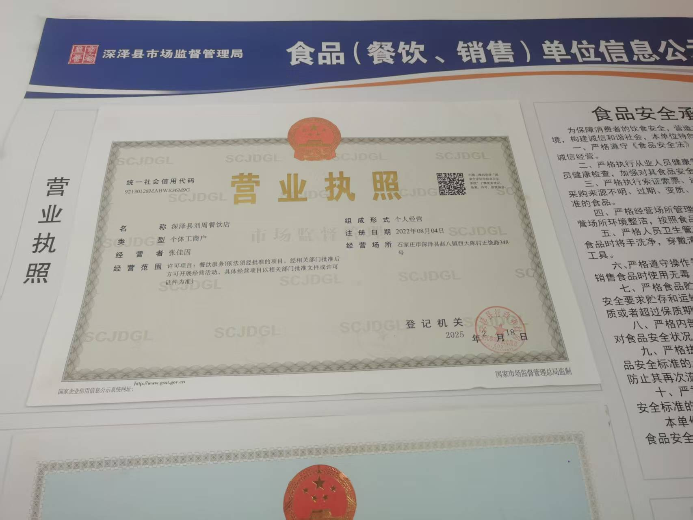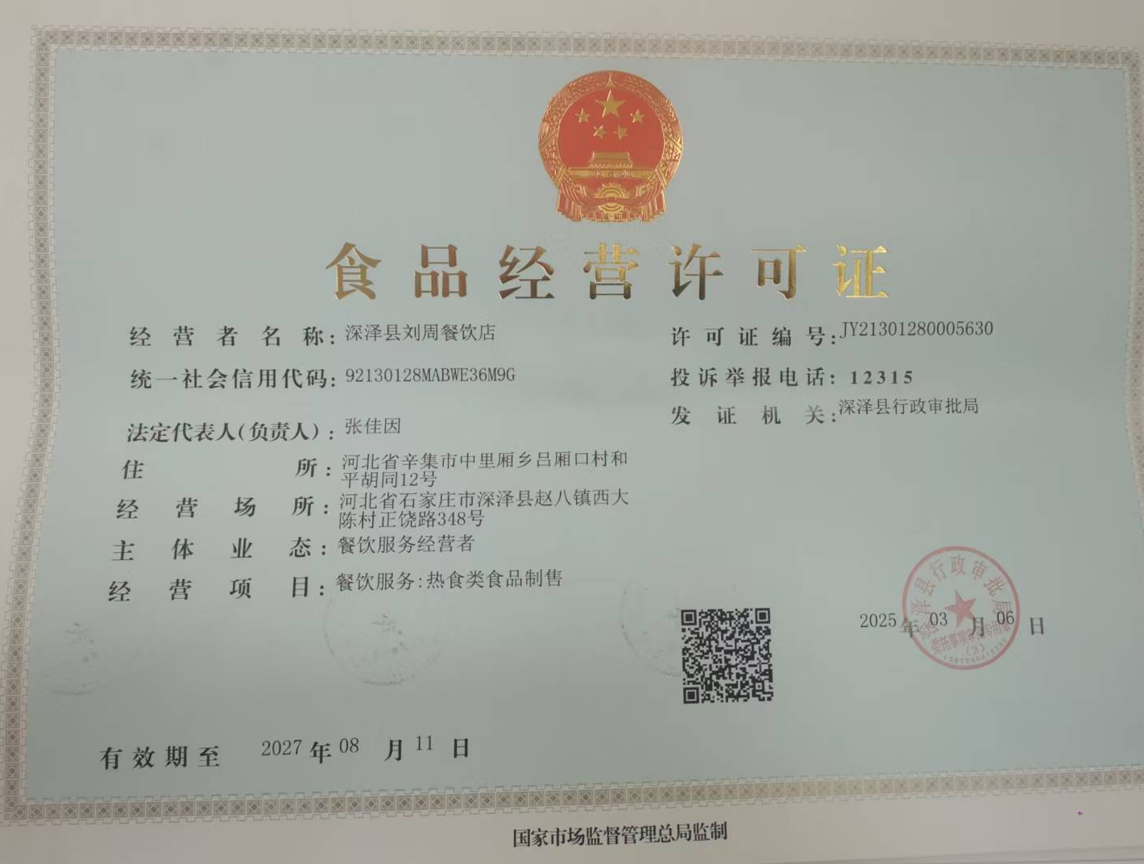
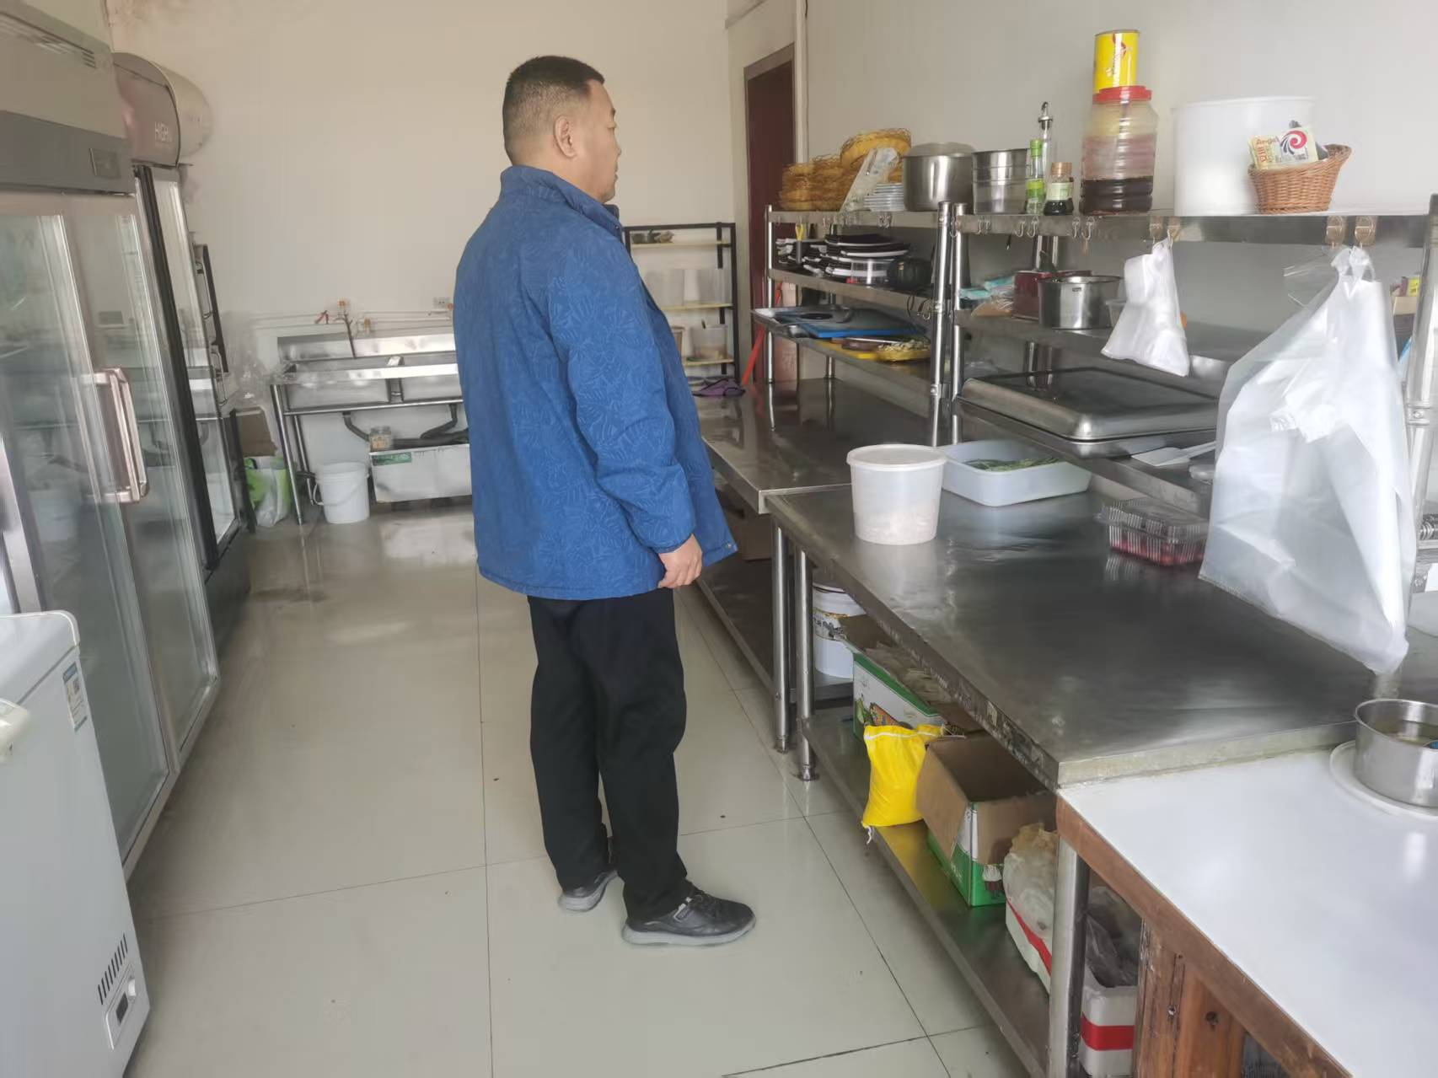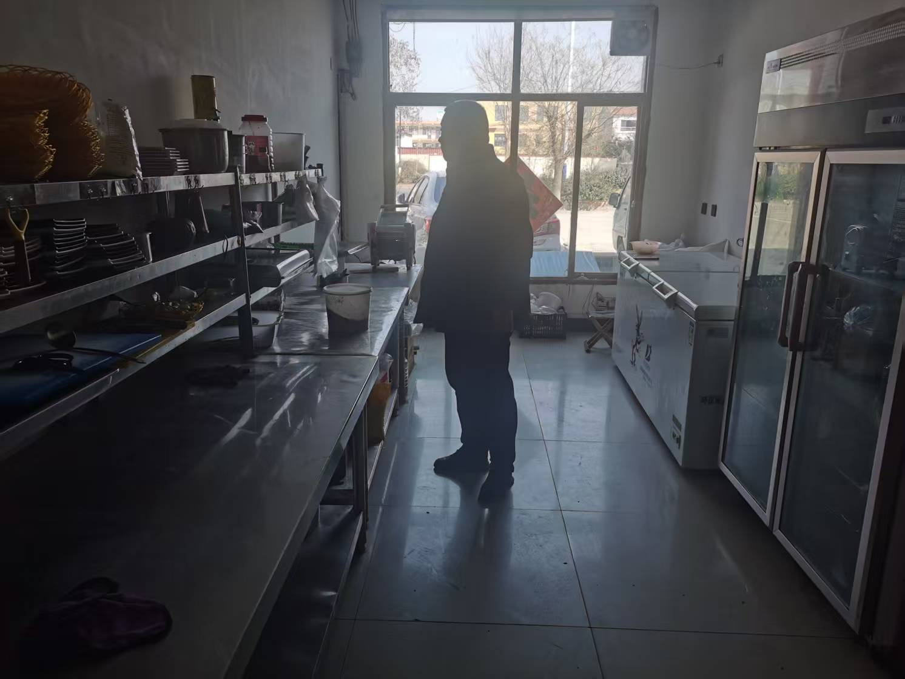

经营场所：深泽县二周饭店
地址:深泽县留村乡西南留村
上榜理由:
1.食品经营许可资质在显著位置公示;
2.制作场所卫生清洁、卫生、定期清理;
3.食品存放有序、操作规范

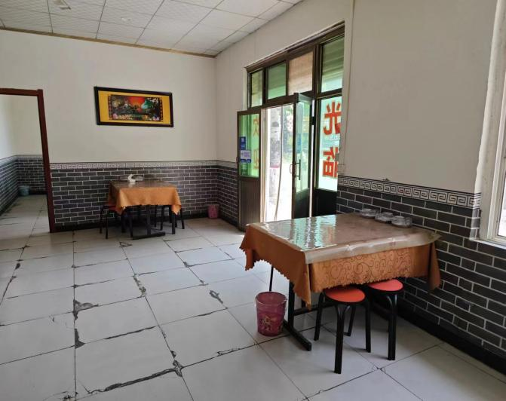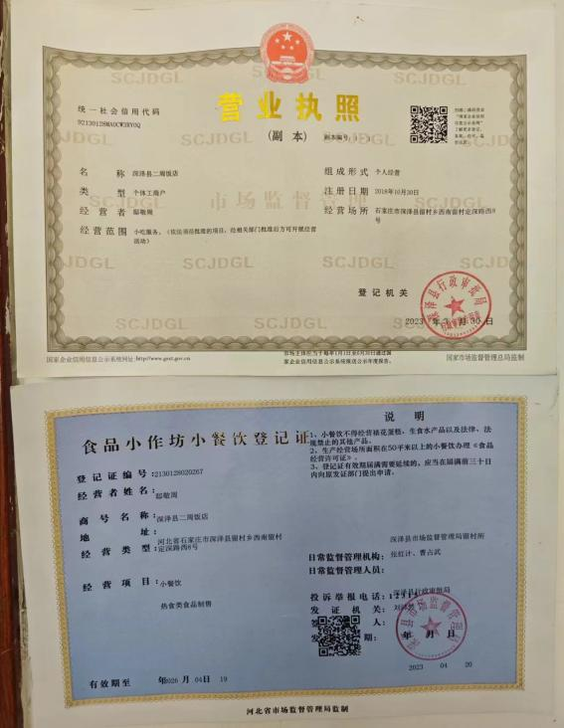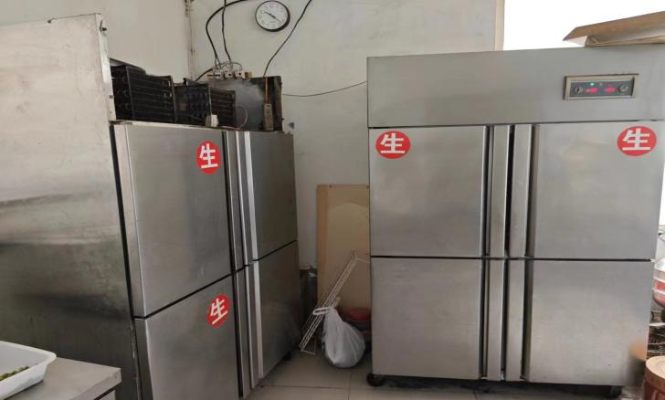

名称：深泽县彦龙餐饮服务店
地址：白庄乡北冶庄头村光明路2排9号
上榜理由：
1.食品经营许可资质在显著位置公示;
2.就餐场所卫生清洁、定期清理；
3.食品存放有序、操作规范
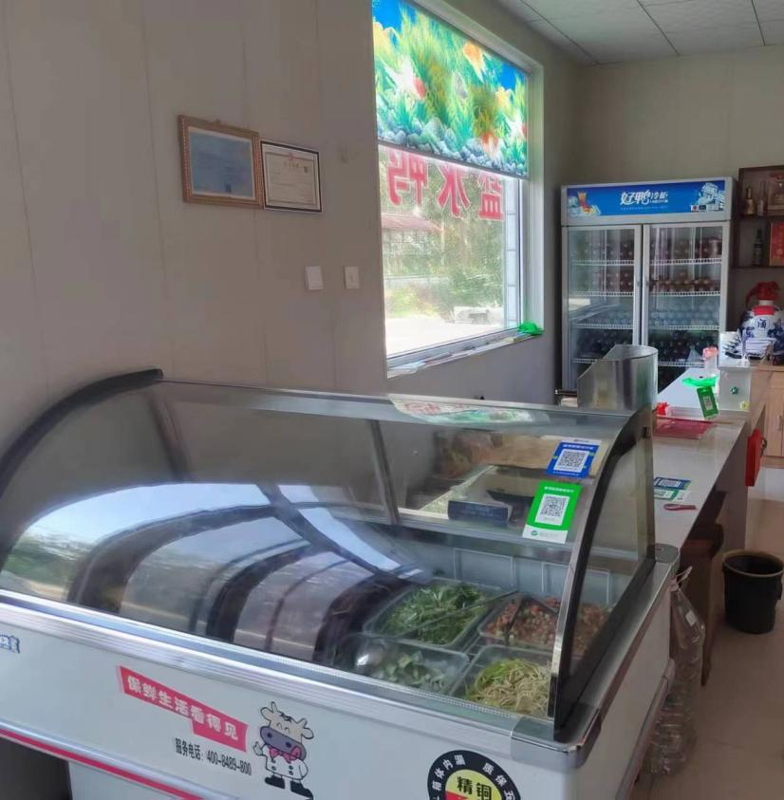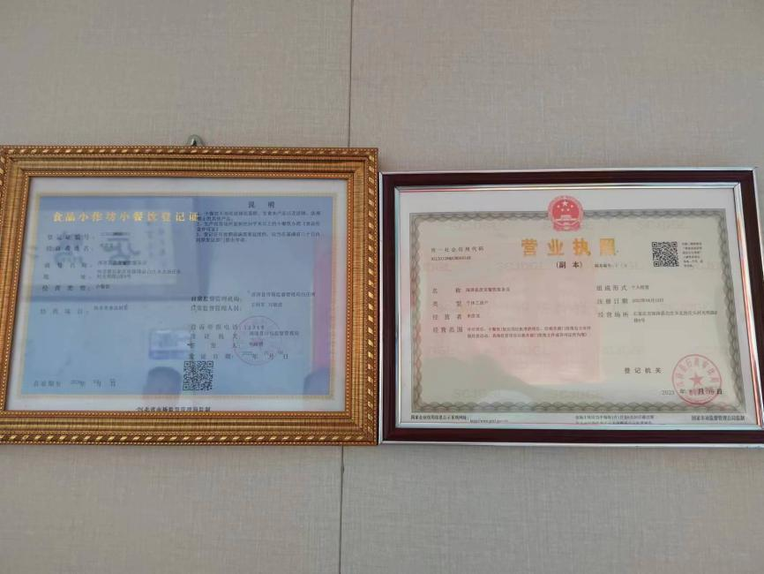
单位名称：深泽县张少帅快餐店
地址：深泽县石油大街汇景园小区6号商铺
负责人：魏博京
公示红榜原因：就餐及加工环境整洁卫生，从业人员证件齐全。

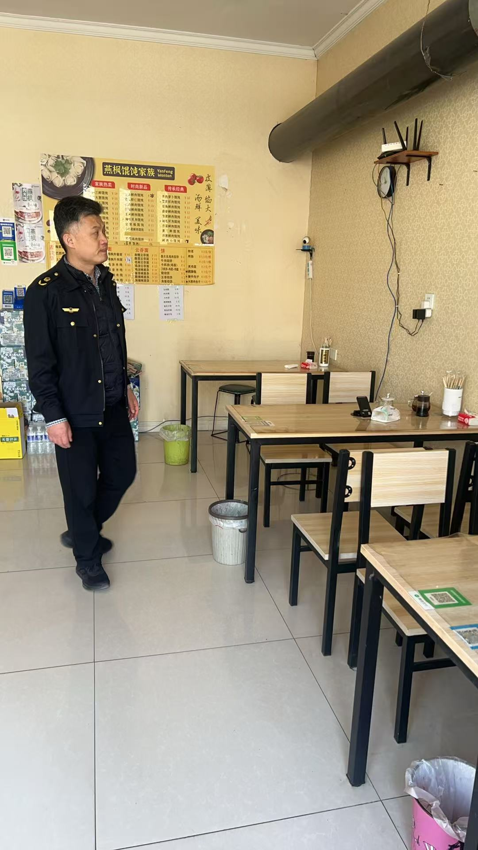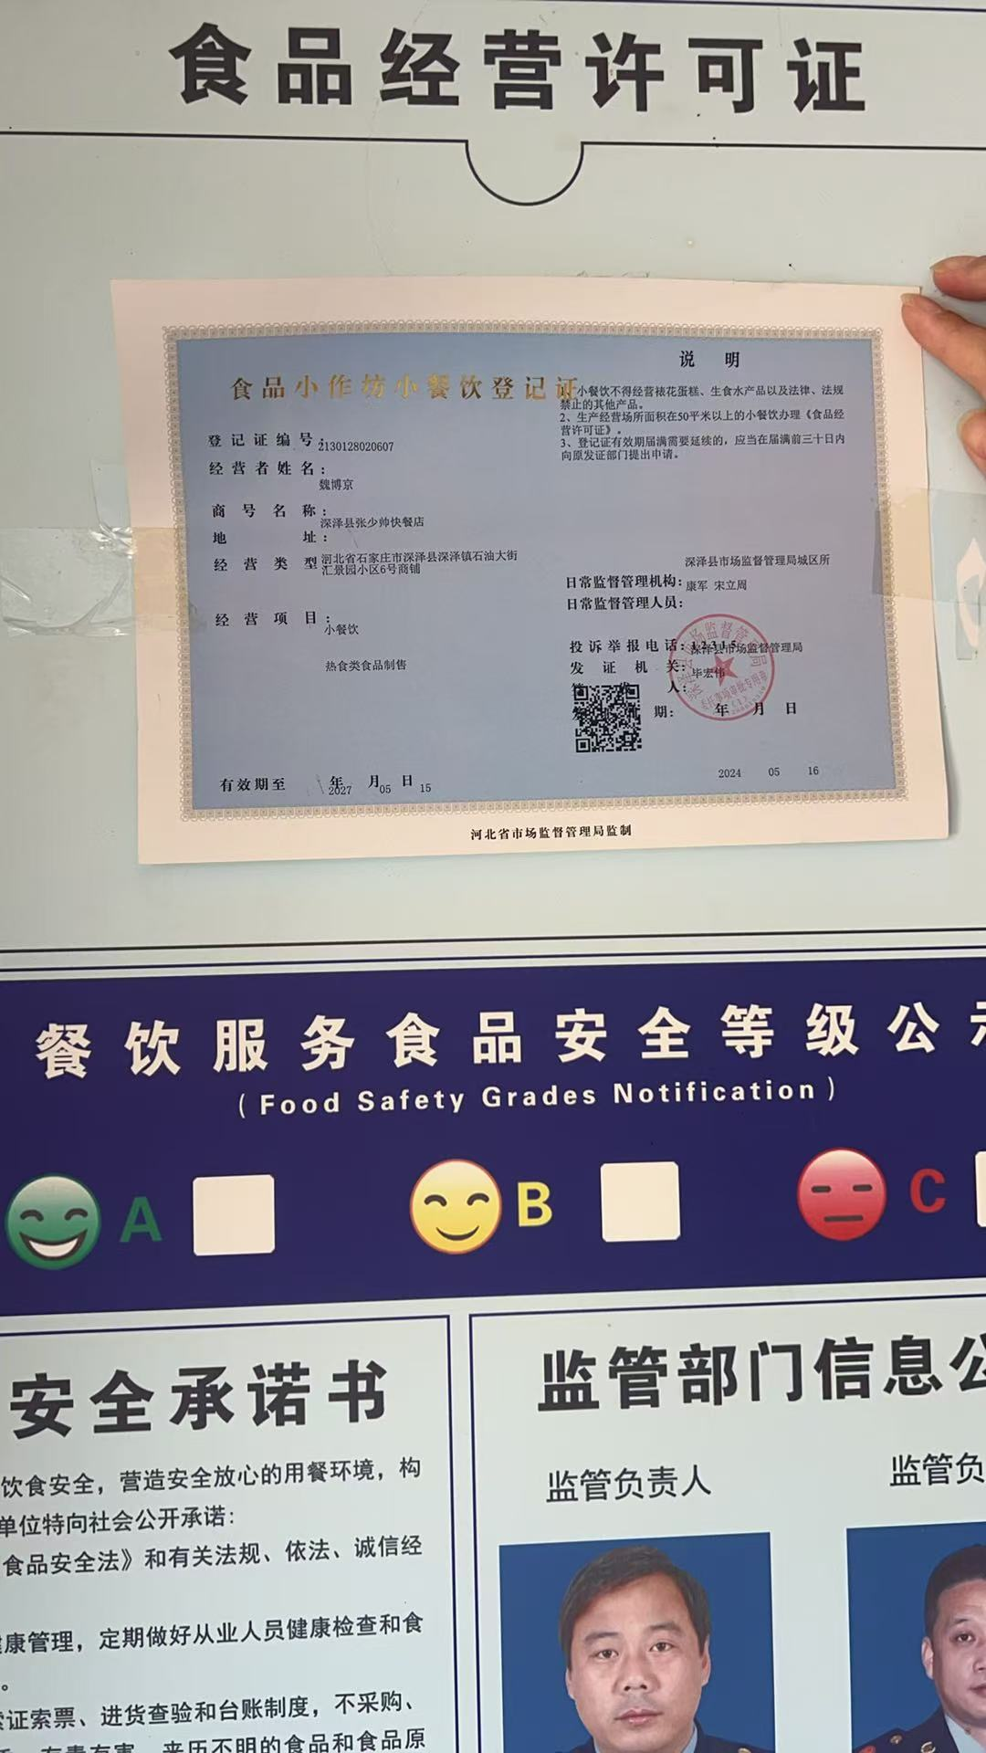
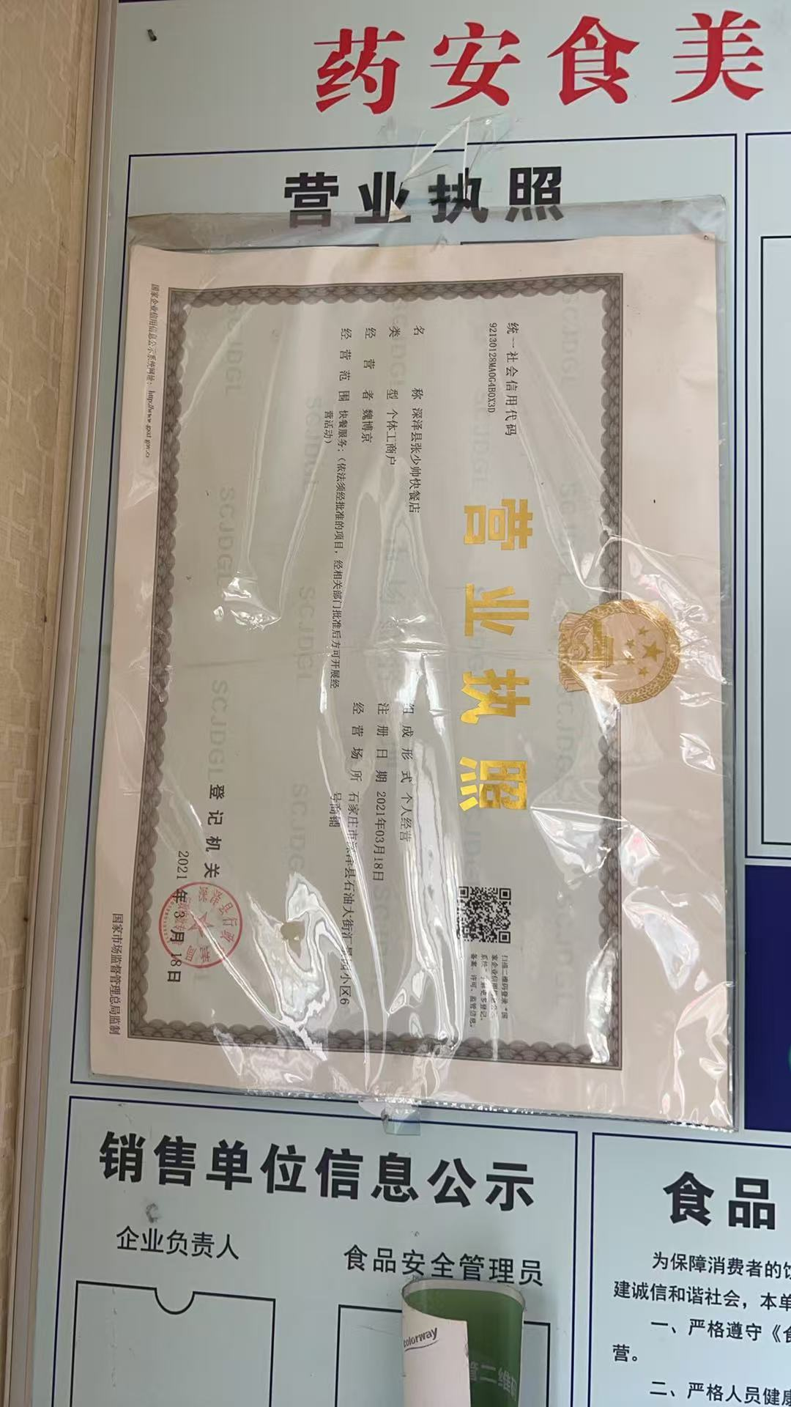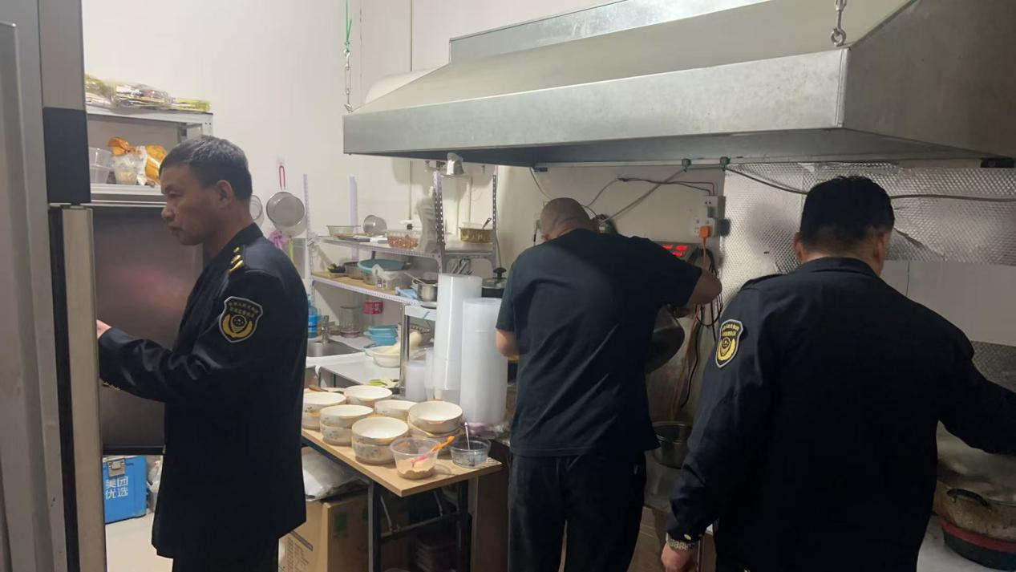

单位名称：深泽县梦朝餐饮店（个体工商户）
地址：河北省石家庄市深泽县铁杆镇铁杆村工农西路67号
经营者：裴梦朝
公示红榜原因：加工经营环境整洁卫生
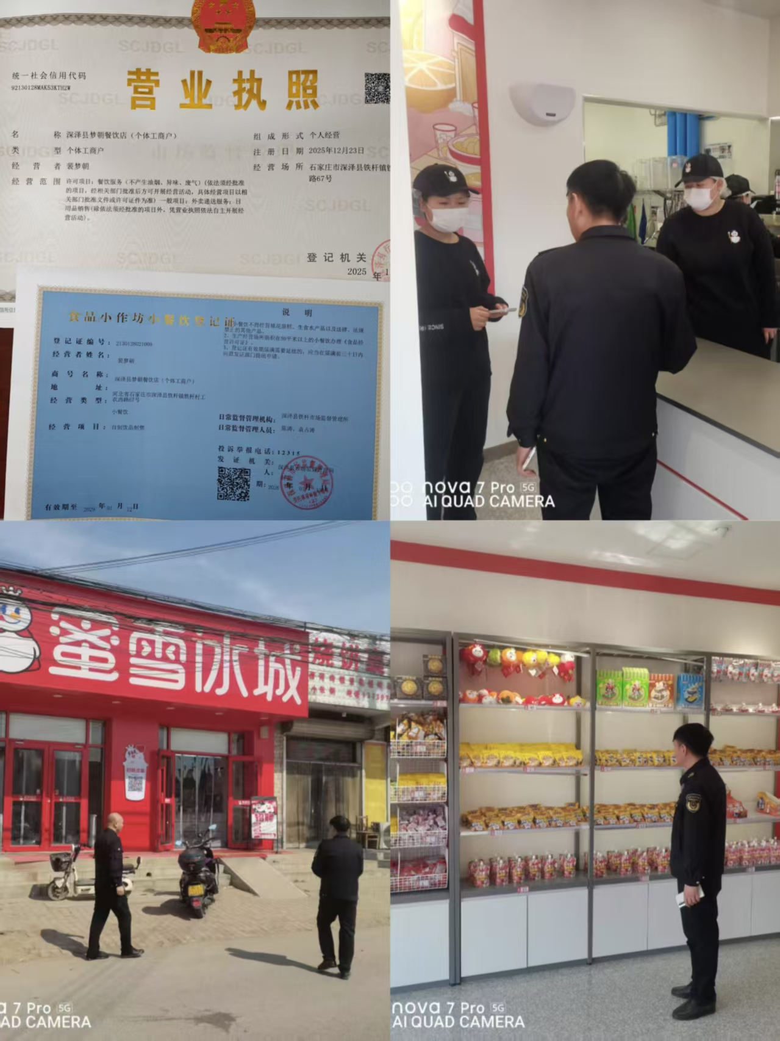
深泽县佩思小吃部 地址：深泽县西河村向阳北街44号
上榜理由：
1.食品经营许可资质在显著位置公示;
2.就餐场所卫生清洁、定期清理；
3.食品存放有序、操作规范
